БЕЛОРУССКИЙ ГОСУДАРСТВЕННЫЙ УНИВЕРСИТЕТ

ИНФОРМАТИКИ И РАДИОЭЛЕКТРОНИКИ

Кафедра инженерной психологии и эргономики

Факультет КСИС

Специальность ИиТП

Индивидуальная практическая работа №2

по дисциплине «Безопасность жизнедеятельности человека»

Выполнил студент: Драгун О.В.

группа 893551

Зачетная книжка № 2520050

Минск 2021

# Тема

Определение концентрации сильнодействующих ядовитых и отравляющих веществ. Вариант №20

# Справочные материалы

Таблица 1 – Данные для определения глубины распространения облаков зараженного воздуха с поражающими концентрациями СДЯВ на открытой местности, км (емкости не обвалованы, скорость ветра 1 м/с)

Таблица 2 - Данные для определения средней скорости переноса облака зараженного воздуха, м/с

Таблица 3 - Время испарения некоторых АХОВ(аварийно химически опасное вещество), в часах (при скорости ветра 1 м/с)

Таблица 4 - Данные для определения возможных потерь рабочих, служащих и населения от СДЯВ в очаге поражения, %

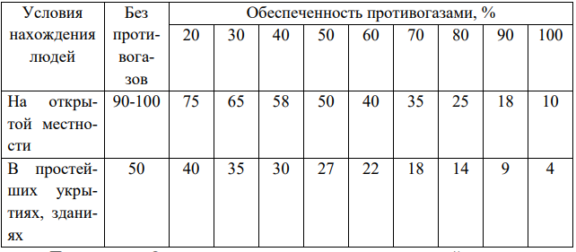

Примечание. Ориентировочная структура потерь людей в очаге поражения составит, % : легкой степени - 25, средней и тяжелой степени ( с выходом из строя не менее чем на 2-3 недели и нуждающихся в госпитализации ) - 40, со смертельным исходом - 35.

# Схема выполнения задания

Определить:

а) степень вертикальной устойчивости воздуха с помощью термодинамического критерия;

б) размеры и площадь зоны химического заражения;

в) время подхода зараженного воздуха в район БГУИР;

г) время поражающего действия сероводорода в районе БГУИР;

д) возможные потери медицинских работников и пациентов 1-ой ГКБ и сотрудников университета, а также структуру потерь;

# Задача

На территории УЗ «1-ая городская клиническая больница» г. Минска (1-я ГКБ) разрушена необвалованная емкость с сероводородом. Ветер восточный. Расстояние от 1- ой ГКБ до БГУИР W = 0,25 км.

Количество сероводорода 8т.

Обеспеченность СИЗ, медработники и пациенты: 30%

Обеспеченность СИЗ, сотрудники университета: 0%

Кол-во медработников и пациентов: 1300

Кол-во сотрудников университета: 650

# Решение

а) Определим степень вертикальной устойчивости воздуха с помощью термодинамического критерия:  
Положим скорость ветра $V_{1}$ = 1м/с

Температура на высоте 50см $t_{50}=5°C$

Температура на высоте 200см $t_{200}=5.3°C$

Тогда термодинамический критерий $Д_{к}=\frac{t_{50}- t_{200}}{{V_{1}}^{2}}$ =-0.3, что соответствует **инверсии**

б) Определим размеры и площадь зоны химического заражения;

По табл. 1.1 для 8т сероводорода находим глубину распространения зараженного воздуха при скорости ветра 1 м/с; примем её равной среднему значению между 5 и 10 тоннами, что ~=6.5км для поражающей концентрации. При скорости ветра 1м/c поправочный коэффициент для инверсии равен 1. Глубина распространения облака зараженного воздуха с поражающей концентрацией составит: Г = 6.5*1 = 6.5 км.

Ширина зоны хим.заражения составит Ш = 0.03Г = 0.195км

Площадь зоны хим.заражения составит $S_{3=}0.5ГШ=0.5*6.5*0.195=0.63375{км}^{2}$

в) Определим время подхода зараженного воздуха в район БГУИР:

Искомое время (t) к определенному рубежу (объекту) определяется делением расстояния (R) от места разлива СДЯВ до данного рубежа (объекта) на среднюю скорость переноса облака (W) воздушным потоком. Определяем W по таблице 2 = 2м/c. Тогда искомое $t=\frac{R}{W}=\frac{250}{2*60}=2.0833мин$

г) Определим время поражающего действия сероводорода в районе БГУИР;

Искомое время определяется временем испарения ядовитого вещества с поверхности его выброса (разлива) (таблица 3)

При скорости ветра 1м/c поправочный коэффициент равен 1.

время поражающего действия сероводород = **1 час**

д) Определим возможные потери медицинских работников и пациентов 1-ой ГКБ и сотрудников университета, а также структуру потерь;

При помощи таблицы 4 составим сводную таблицу потерь

|  |  |  |  |  |  |
| --- | --- | --- | --- | --- | --- |
|  | Всего человек | Суммарные потери | Легкая степень(25%) | Средняя и тяжелая степень(40%) | Летальный исход(35%) |
| 1 ГКБ | 1300 | 1300*0.35=455 | 113.75 | 182 | 159.25 |
| Бгуир | 650 | 650*0.5=325 | 81.25 | 130 | 113.75 |